**Functionele analyse**

**deliverYves - Groep 1**

# Inhoud

## Inhoud

Inhoud 2

Concurrentie analyse 3

Concurrentie 3

Flows 4

Flows 4

MVP 5

Minimum viable product 5

Wireframes 6

Wireframe *Klanten* 6

Wireframe *Rekken beheren* 6

Prototype 7

Kleur 7

Prototype *Klanten* 7

Prototype Rekken beheren 7

Finale prototype 8

Finale prototype *Klanten* 8

Finale prototype *Rekken beheren* 8

User testing 9

Testing 9

Resultaat 9

# Concurrentie analyse

## Concurrentie

Op de markt bestaat er nog geen slim rek zoals de klant het wilt. Er is wel 1 andere groep bij de DeliverYves case waarbij men gebruik maakt van sensoren waar we even kunnen vergelijken.  
Zij gebruiken meerdere gewicht sensoren om onder elke krat te wegen.  
  
Ons project heeft het voordeel dat onze sensoren wel wat goedkoper zijn wat zeer aantrekkelijk is voor de klant.

# Flows

## Flows

We hebben 2 tabs genaamd Klanten en Rekken beheren.

Bij Klanten zien we een overzicht aan de linkerkant van klanten met hun aantal lege flessen waarbij we ook een details-knop hebben die ook naar de andere tab *Rekken beheren* gaat.  
De klanten in het overzicht kan je selecteren.  
  
Aan de rechterkant zien we visueel de rekken met hun aantal flessen per drank, deze wijzigt steeds per klant die je selecteert aan de linkerkant.  
  
Bij *Rekken beheren* zien we een overzicht van alle rekken per klant waarbij men de individuele drank kan wijzigen.  
Ook kan men een nieuwe rek toevoegen per klant.

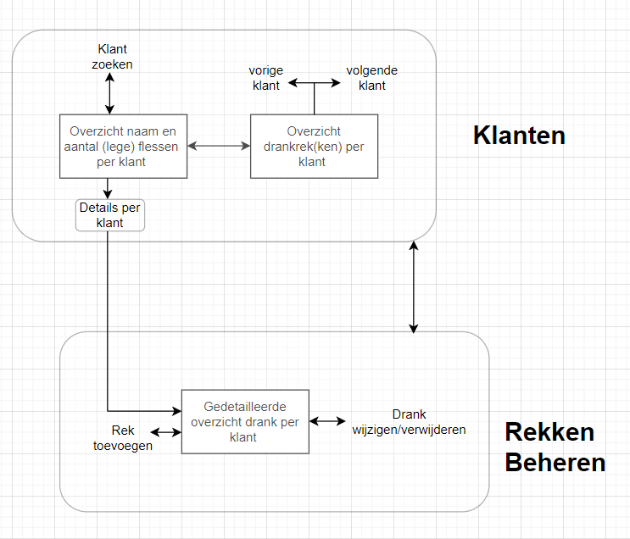

# MVP

## Minimum viable product

Onze MVP bestaat uit het kunnen bijhouden hoeveel flessen er ongeveer leeg zijn per krat.  
Het belangrijkste is om te weten uit welke kratten er flessen worden uitgehaald volgens de klant.

Het aantal flessen moeten we bijhouden in een database en dan kunnen visualiseren op een website waarbij men kan zoeken of selecteren per klant. Dit doen we met behulp van afstandssensoren.

Met de gewichtssensoren kunnen we bijhouden of er een fles wordt genomen of gelegd.

We gaan ook een AI/Machine learning voorspelling toevoegen zodat we kunnen weten of er aan de linkerkant of rechterkant van een krat een fles wordt genomen bij kratten die 50/50 verdeeld zijn, aangezien er bij sommige kratten 2 verschillende soorten dranken zijn.

# Wireframes

## Wireframe *Klanten*

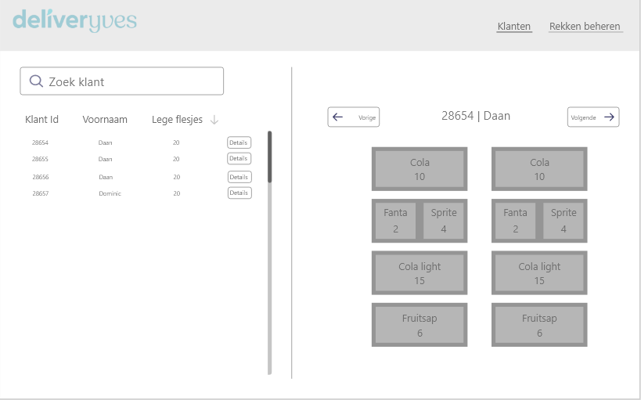

## Wireframe *Rekken beheren*

# Prototype

## Kleur

Voor de kleuren hebben we rekening gehouden met de kleuren van de huisstijl van deliverYves.

## Prototype *Klanten*

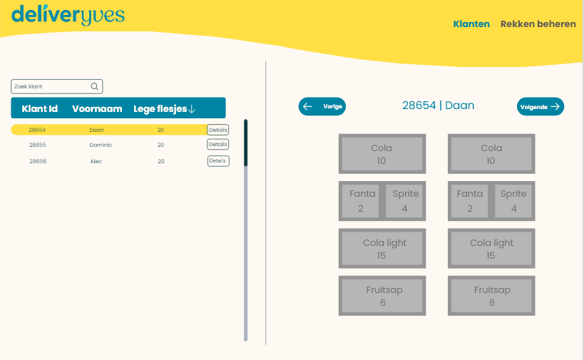

## Prototype *Rekken beheren*

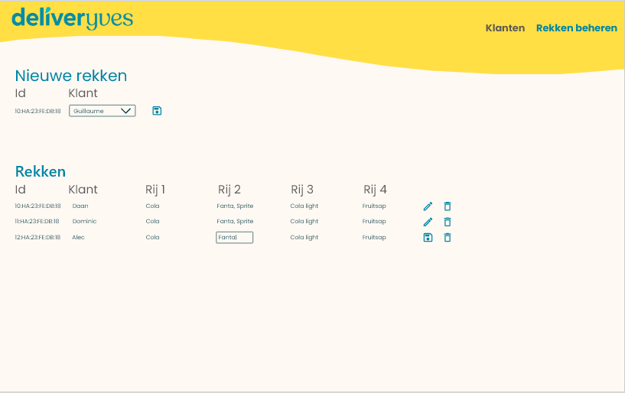

## Finale prototype

Na de tussentijdse presentatie (01/06/2022) werd ons aangeraden om nog eens een consult in te boeken om ons design bij te werken.

## Finale prototype *Klanten*

We zijn gegaan voor een minimalistische achtergrond dat minder druk is bij de navigatiebar en klantenoverzicht.   
De rekken hebben we moderner gemaakt door er kleinere ‘kaarten’ van te maken met iconen.

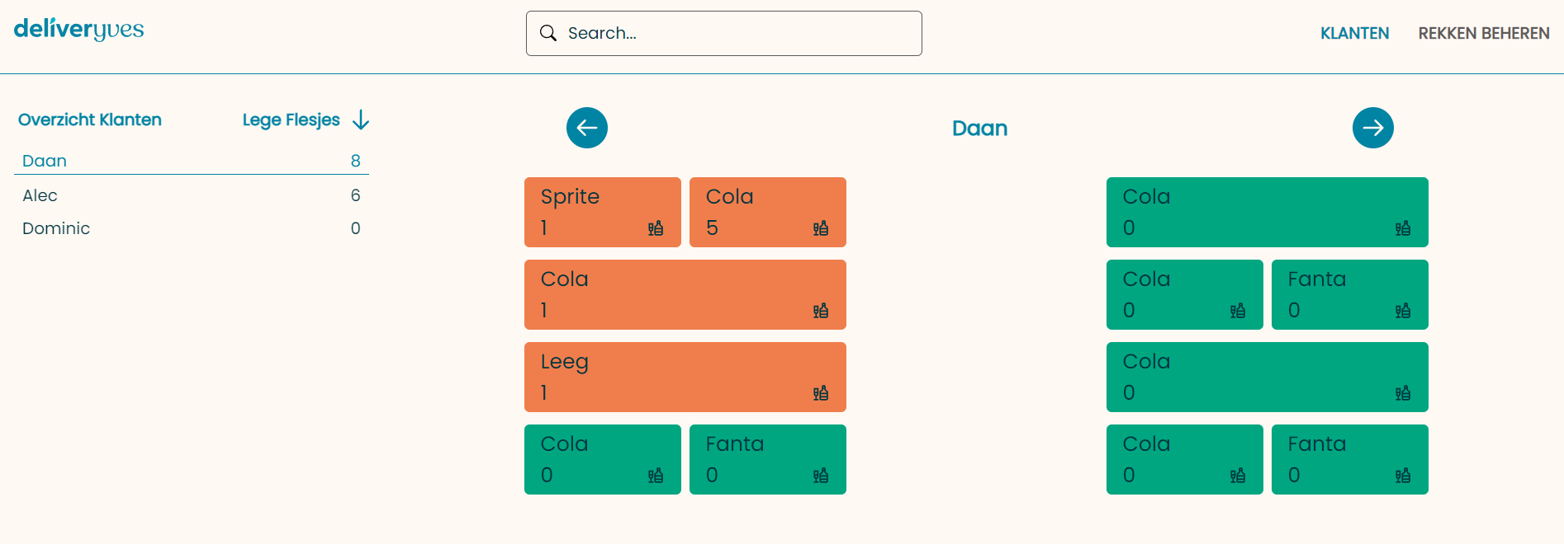

## Finale prototype *Rekken beheren*

Hier hebben we alle ‘bewerk/edit’-knoppen en ‘verwijder/delete’-knoppen verwijderd en maar 1 ‘verwijder/delete’-knop behouden. We hebben ‘Nieuwe rekken’ vervangen met ‘Voeg rek toe’.

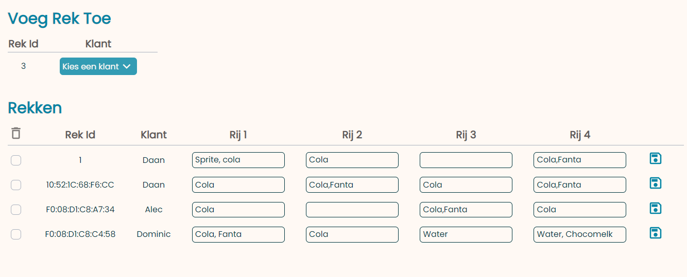

# User testing

## Testing

We hebben aan verschillende testpersonen gevraagd om te navigeren op onze website.

Ze moesten kunnen antwoorden:

1. Hoeveel flessen er totaal vervangen moeten worden bij ‘Dominic’.

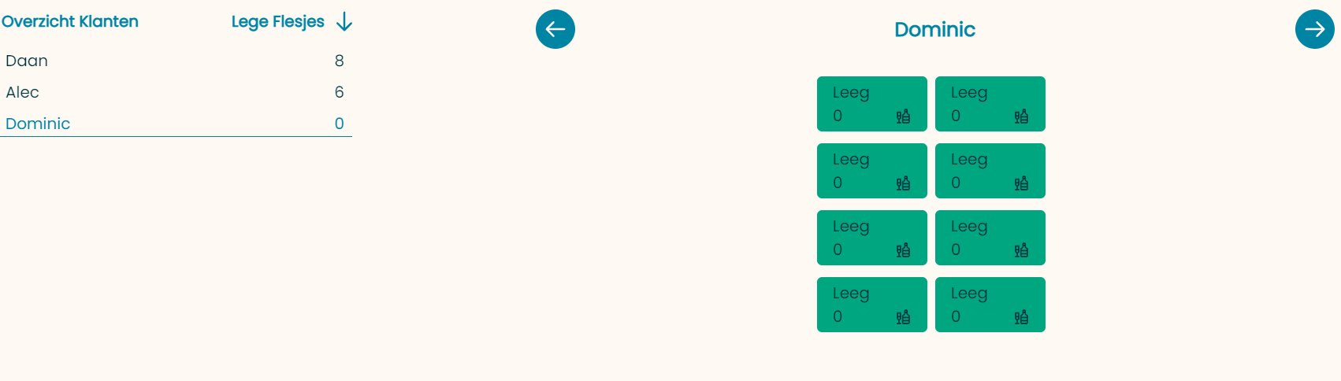

1. Hoeveel flessen er totaal vervangen moeten worden bij ‘Alec’ en aanduiden hoeveel per krat.

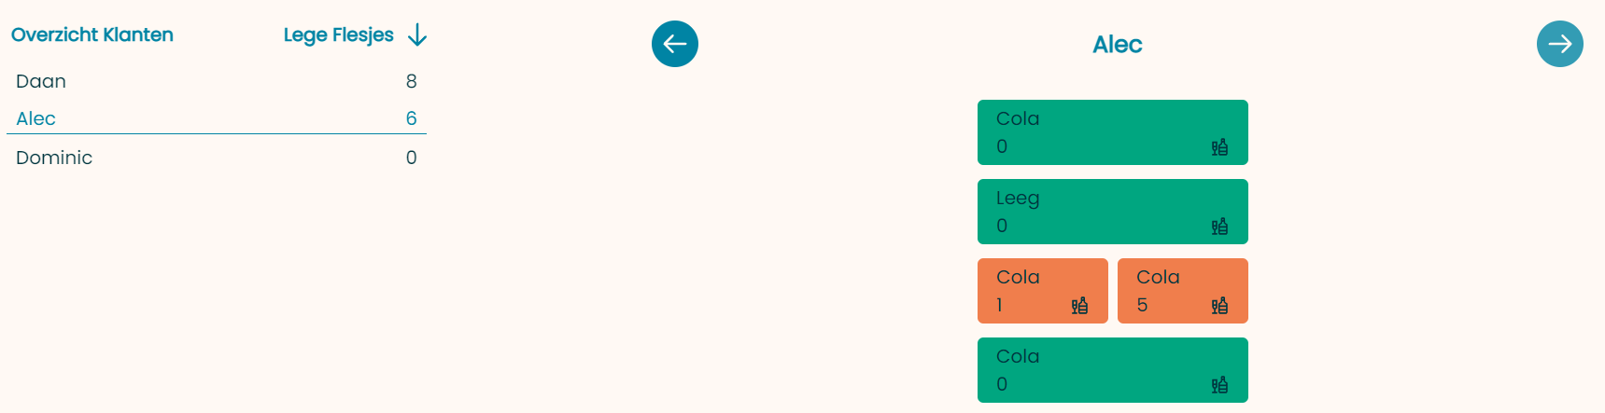

1. Hoe men bij ‘Rekken’ een rij/drank moet bewerken, verwijderen of opslaan.



## Resultaat

Alle testpersonen konden navigeren en antwoorden op de vragen.